合规办事业务指南

12.《药品经营许可证》（批发）经营范围、仓库地址（包括增减仓库）变更
12.1需提供要件
①拟办企业质量管理文件及仓储设施、设备目录（资料来源：辽宁政务服务网https://www.lnzwfw.gov.cn/中——部门——省药监局——行政许可——药品批发企业许可——《药品经营许可证》（批发）经营范围、仓库地址（包括增减仓库）变更——申请材料——《药品经营许可证》许可(登记)事项变更申请表 查看详情——空表下载）
②《药品经营许可证》正副本复印件（资料来源：申请人）
③企业法人的非法人分支机构变更《药品经营许可证》事项，另需提交上级法定代表人签署意见的变更申请书（资料来源：申请人）
④变更经营范围的，还需提交：与所变更经营范围相适应的质量管理文件及仓储设施设备目录 （资料来源：申请人）
⑤变更仓库地址的，还需提交： 5.1房屋产权证明，租赁房屋应提供该房屋的产权证明及租赁合同。 5.2新仓库地址平面布局图，包括各库区（常温库、阴凉库、冷库）布局图，各区域应标明面积大小和设施设备情况) （资料来源：申请人）
12.2办理路径
①窗口办理：辽宁省沈阳市皇姑区 崇山中路109号 三楼3号窗口
②网上办：辽宁政务服务网https://www.lnzwfw.gov.cn/bmym/?groupId=11210000001100169X&gb=1
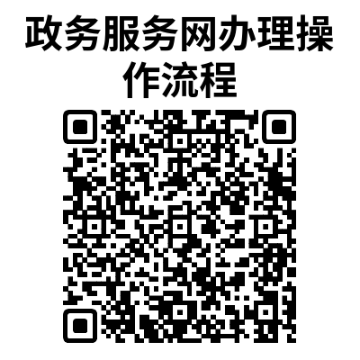
12.3办理时限：10工作日
12.4温馨提示：为保障您便捷快速办理，建议您优先选择“网上办”方式。确需到政务服务中心窗口办理，您可先打咨询电话，避免业务高峰期等候，我们为您提供预约服务和延时服务，如有问题可拨打024-83988721咨询、12345投诉。

